Załącznik 1:
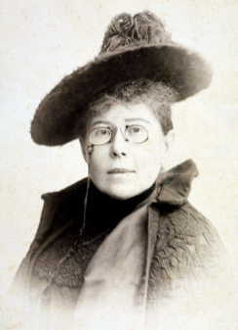

Załącznik 2:
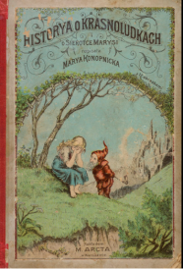

Załącznik 3:
Nagranie prawnuczki Marii Konopnickiej:
https://drive.google.com/file/d/10yOuAt7Lpqhn-Jyqxq6v8zwbe1rMHXQ4/vie w?usp=sharing
Załącznik 4:
Wideo z Muzeum Marii Konopnickiej w Żarnowcu:
https://muzeumzarnowiec.pl/film/
Załącznik 5:
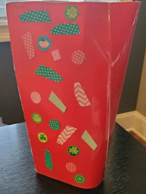

Załącznik 6:

Co już wiemy o  krasnoludkach? | Czego byśmy chcieli się  dowiedzieć o krasnoludkach? | Czego dowiedzieliśmy się o krasnoludkach?

Załącznik 7:
Maria Konopnicka ,, Czy to bajka czy nie bajka?’’
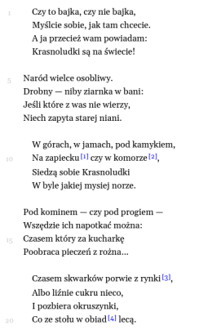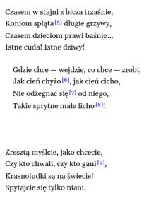

Załącznik 8:

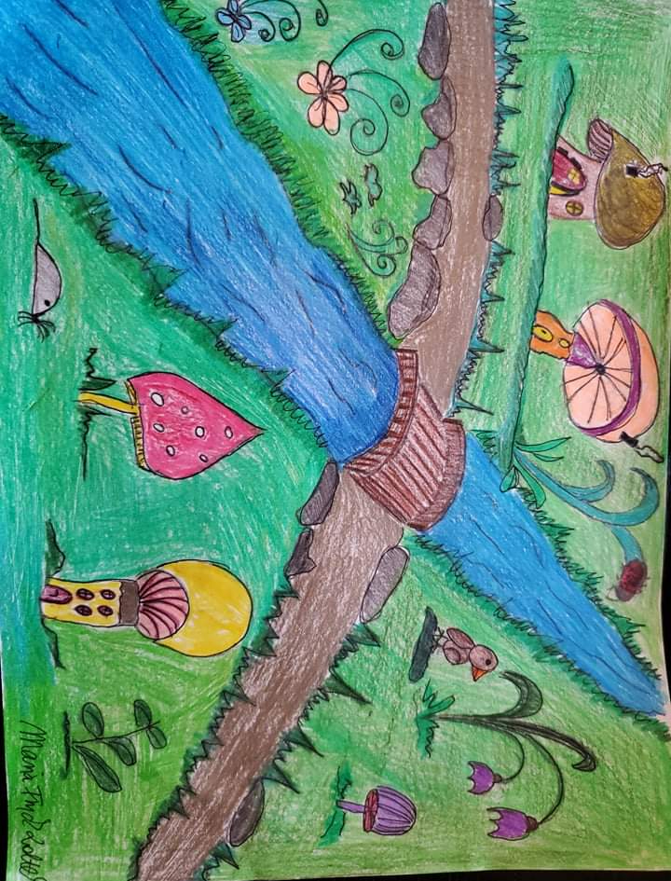

Załącznik 9:

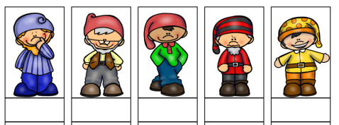

Załącznik 10:
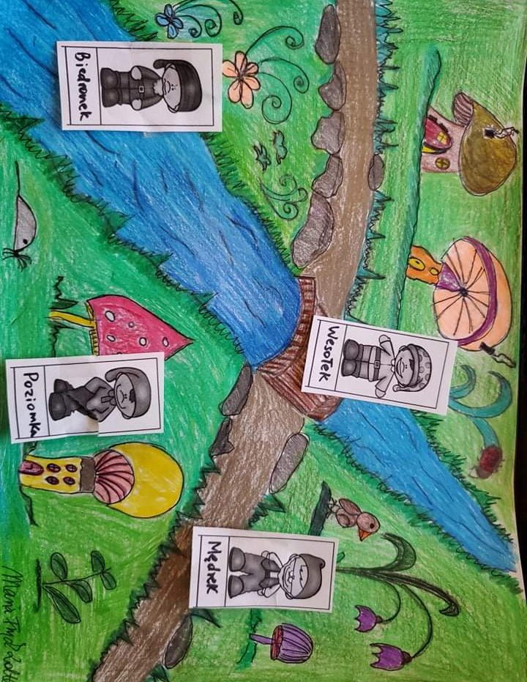
Załącznik 11:
Nagranie aktorki Weroniki Humaj czytającej fragmenty książki ,, O krasnoludkach i sierotce Marysi” https://youtu.be/JXttY80SKoY
Załącznik 12:
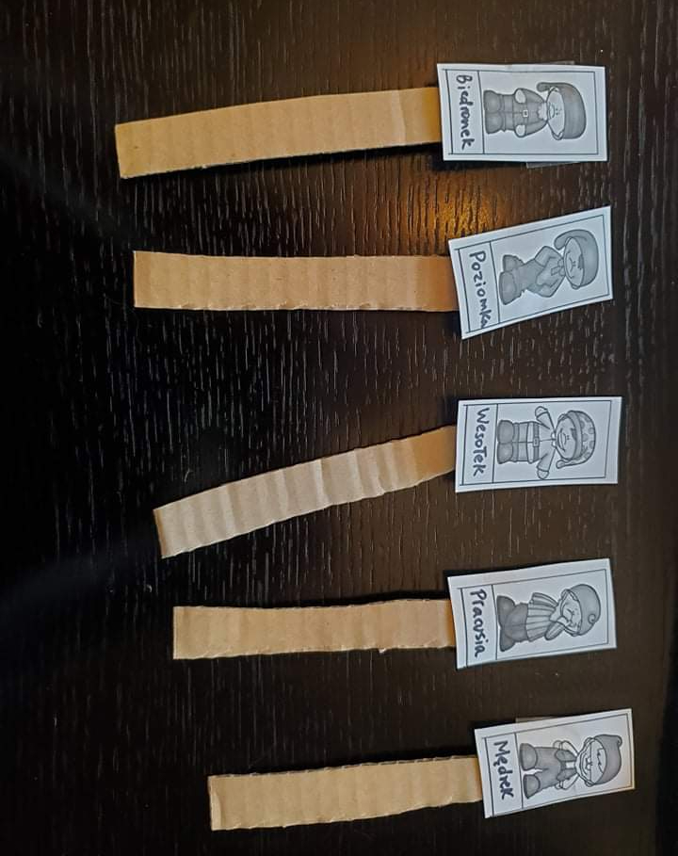
Załącznik 13:

Proszę zaznaczyć na zielono, żółto lub czerwono swoje rozumienie lekcji. | Która część lekcji najbardziej Ci się spodobała? Dlaczego?
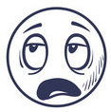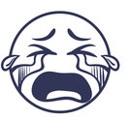 | ………………………………………………………………………………………………………………………………………………………………

Załącznik 14:
Zadanie domowe
a. Proszę napisać w kilku zdaniach, gdzie znajdują się krasnoludki i narysować je na obrazku. b. Proszę nauczyć się czytać wiersz ,, Czy to bajka czy nie bajka” Marii Konopnickiej. c. Proszę przepisać poniższy tekst z ,,u’’. Proszę nauczyć się pisać wyrazy z ,,u”.
Krasnoludki są wszędzie: tu w domach, tam w lesie lub na biegunie. Pomagają Uli, Mateuszowi czy Zuzi. Znają nuty, czyszczą buty i zjadają gruszki i kapustę. Nie są dla nich trudne żadne pakunki. Warunek? Nie ma problemu! Przyjdą Ci na ratunek. Naprawiają hamulec, wyjmują szpikulec dlatego nikt nie skrytykuje krasnoludków.
………………………………………………………………………………………………… ………………………………………………………………………………………………… ………………………………………………………………………………………………… ………………………………………………………………………………………………… ………………………………………………………………………………………………… ………………………………………………………………………………………………… ………………………………………………………………………………………………… ………………………………………………………………………………………………… …………………………………………………………..……………
d. Proszę wpisać do tabeli wyrazy z ,,u’’ z tekstu powyżej.

wyrazy zakończone na - unek
wyrazy zakończone na - usta
wyrazy zakończone na - ujec
wyrazy zakończone na - un
wyrazy zakończone na - uty

wyrazy zakończone na - uszka

wyrazy zakończone na - uje

Lekcja przygotowana przez mgr Marię Frycz Zoltek - nauczyciela Szkoły Polonijnej Królowej Jadwigi w miejscowości Burr ridge w stanie Ilinois w ramach projektu ,,Nie damy pogrześć mowy” związanego z Obchodami Roku Marii Konopnickiej.

